lab6实验报告
Task 1: Using Firewall
虚拟机A：10.0.2.5打开ufw：
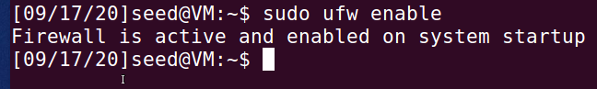
虚拟机B：10.0.2.4访问A，发现一直无法登陆
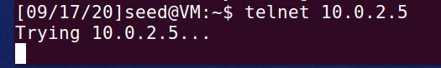
虚拟机A关闭ufw:
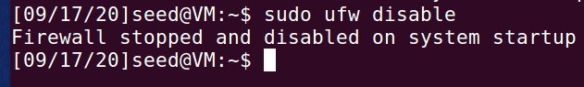
发现B可以访问A：
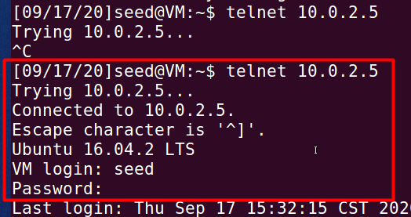
当AB角色互换时，结果同样如此。

使用ufw阻止访问SEU官网：
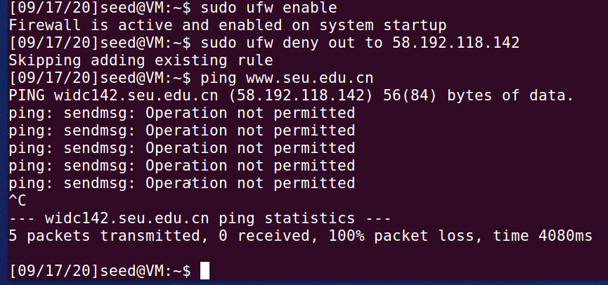
Task 2: Implementing a Simple Firewall
完成的代码如图所示：
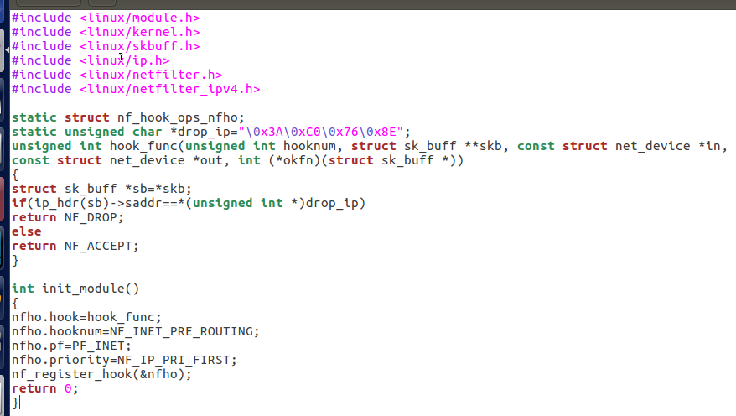

Task 3: Evading Egress Filtering
a）打开ufw，在B上如下设置，成功连接A虚拟机：
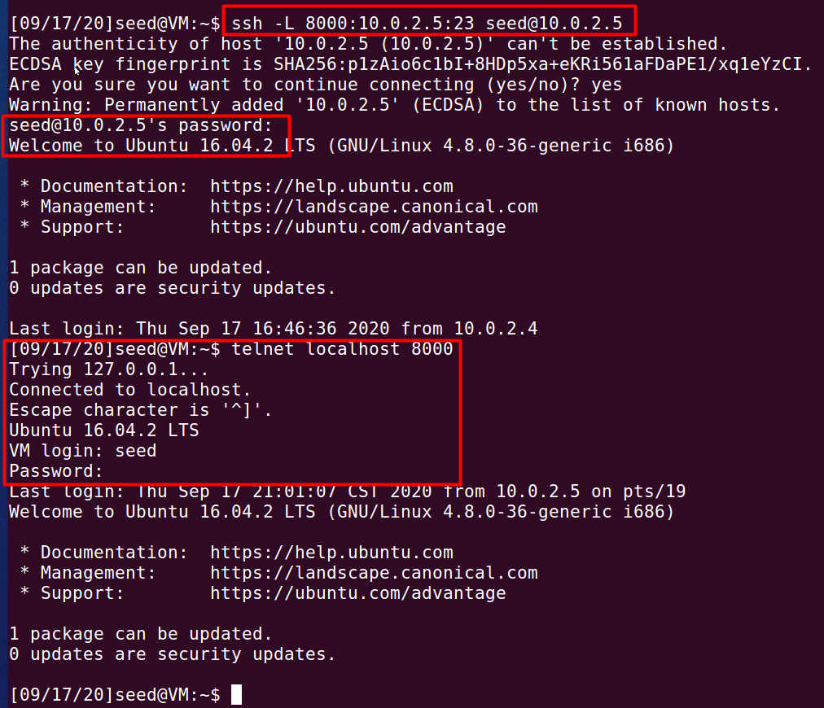
b）A被防火墙禁止访问www.baidu.com，然后通过ssh连接B，从而成功访问www.baidu.com：
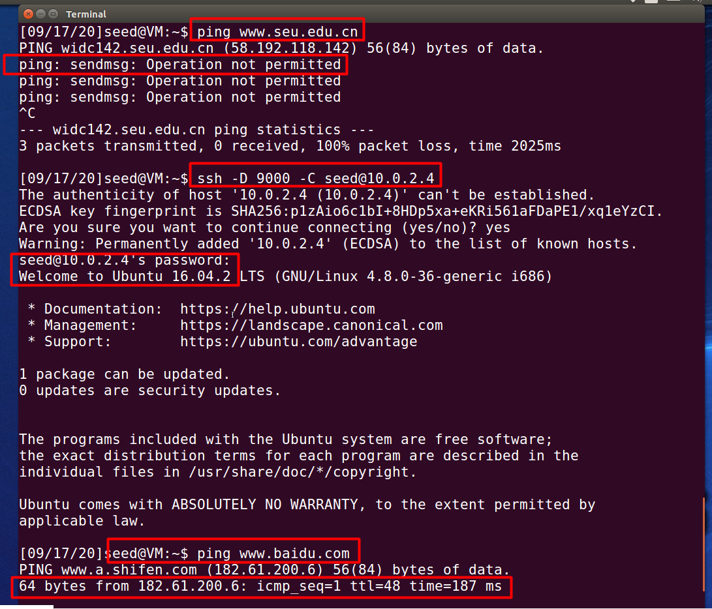

Task 4: Evading Ingress Filtering
在A上进行反向shell:
在B上访问80端口，成功：
